SOĞUK TEREYAĞINDAN YAPILAN SOSLAR
3.1. Soğuk Tereyağından Yapılan Soslarla Servis Edilen Yemekler
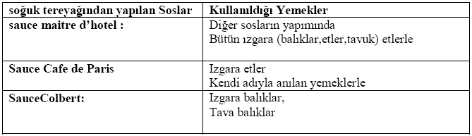
3.2. Soğuk Tereyağından Yapılan Sos Çeşitleri
Bu grubun temel sosu baharatlı tereyağıdır. Yağa bir veya daha çok sayıda başka (karabiber, adaçayı, estragon, maydanoz vb.) maddenin karıştırılmasıyla yapılır. Servisten önce hazırlanarak buzdolabında katılaşıncaya kadar dinlendirilir. Katı soslar sınıfındandır. Bu soslar türlü kalıp ve bıçaklarla istenilen şekillerde parçalara bölünüp süslemesi yapılır.konuk masasında hazırlanmaz sadece hazırlanmış soğuk tereyağı sos çeşitlerinin konuğa servisi yapılır.
3.2.1. Sauce Maitre d’hotel :
Katı bir sostur. Servisten daha önce hazırlanmalıdır. Sos, buzdolabında katılaşınca türlü kalıp ve bıçaklarla istenilen şekillerde parçalara bölünüp süslemesi yapılır.
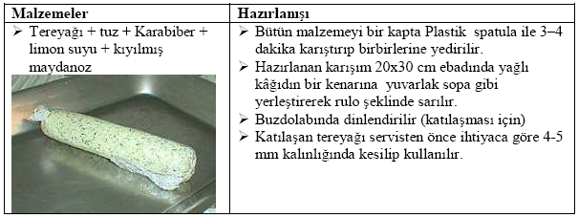
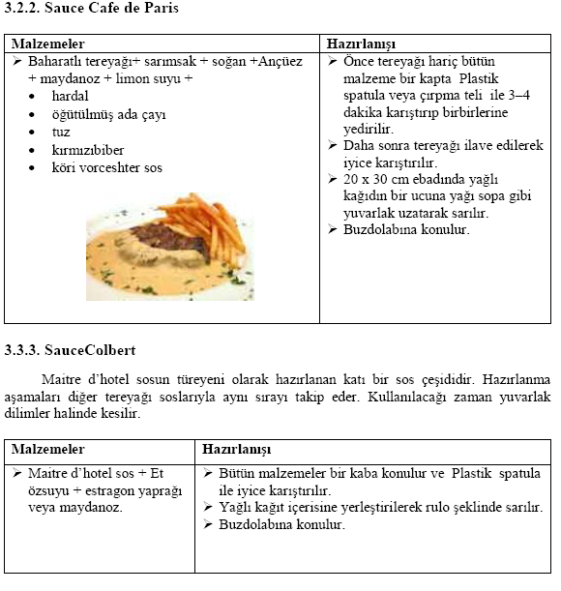

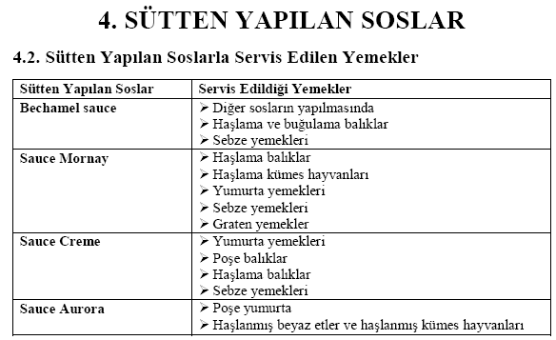

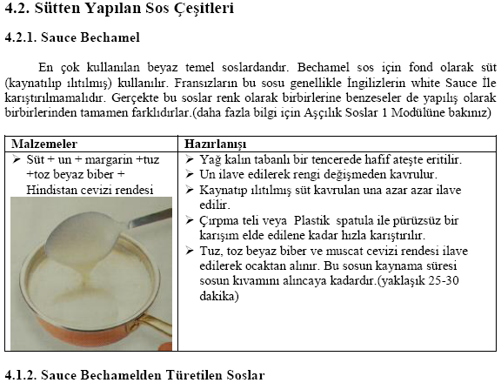

4.1.2.1. Sauce Mornay
İtalyan mutfağında kullanılan beyaz soslardan birisidir. Bechamel sosun türevleri arasında yer alır.
